Дневник по полевой практике
«Теория и методика экологического образования дошкольников»
студента-практиканта
Михайловой Елизаветы Андреевны
3 курса 216 группы
Новосибирского педагогического колледжа №1
имени А.С. Макаренко
в период с 25.05.2021 по 31.05.2021

Новосибирск 2021
Целью полевой практики является формирование осознанной мотивации на экологически грамотное поведение в природе и повышение уровня образованности будущих специалистов в области природоохранной деятельности.
Реализация этой цели осуществляется через решение следующих ЗАДАЧ:
- Развитие целостного представления о процессах и явлениях природы и их причинно – следственных связях.
- Расширение и углубление естествоведческих связей.
- Выработка у студентов практических умений проведения наблюдений в природе, сбора и обработка полевого материала
- Овладение умениями и навыками проведения полевых исследований, наблюдений и экскурсий с дошкольниками.
- Воспитание экологического мировоззрения и экологической культуры студентов, бережного отношения к природе родного края, его экологии.
- Ознакомление с приёмами и методами природоохранительной деятельности.
При этом следует учесть, что студенту важно осваивать приемы и формы природоохранной деятельности, т.е. рассматривать каждый этап практической работы с точки зрения «как сделать» и с точки зрения «как обучать» этому.

Дата, время |  | Ветер |  | Относительная влажность, % | Давление, мм рт. ст. | Температуравоздуха, °С | Облачность |  | Другие атмосферные явления
 |  | Направление | Скорость | Относительная влажность, % | Давление, мм рт. ст. | Температуравоздуха, °С | форма | степень | Другие атмосферные явления
25  мая | 12:00 | З | 5.9 м/с | 32 | 755 | +29 | Слоисто-кучевые |  | 
25  мая | 21:00 | В | 2.2 м/с | 91 | 758 | +13 | Перистые |  | -
26  мая | 12:00 | ЮВ | 3.7 м/с | 56 | 755 | +26 | Слоисто-кучевые |  | -
26  мая | 21:00 | Ю | 4.9 м/с | 82 | 750 | +18 | Перистые |  | -
27  мая | 12:00 | З | 7.7 м/с | 57 | 753 | +16 | Слоисто-кучевые |  | -
27  мая | 21:00 | СЗ | 6.8 м/с | 58 | 759 | +6 | Перисто-слоивые |  | -
28  мая | 12:00 | З | 5.5 м/с | 42 | 764 | +13 | Перистые |  | -
28  мая | 21:00 | СЗ | 2.3 м/с | 77 | 765 | +6 | Слоисто-кучевые |  | -
29  мая | 12:00 | СЗ | 3.7 м/с | 46 | 766 | +14 | Слоистые |  | -
29  мая | 21:00 | Ю | 3.1 м/с | 81 | 763 | +11 | Слоистые |  | -
30  мая | 12:00 | Ю | 3.5 м/с | 52 | 764 | +18 | Слоистые |  | -
30  мая | 21:00 | Ю | 3.1 м/с | 81 | 763 | +11 | Слоистые |  | -
31  мая | 12:00 | Ю | 3.1. м/с | 51 | 760 | +22 | Перистые |  | -
31  мая | 21:00 | ЮВ | 2.7 м/с | 73 | 758 | +12 | Перисто-слоивые |  | -

Задание 2.Составить памятки – инструкции.
Памятка
наблюдений за небосводом (звездами)
Цель: формирование представлений о небе (звездах);
Ход наблюдения:
- Наблюдение за небосводом вечером, когда небо не затянуто облаками и звезды хорошо видно;
- Прежде чем начать наблюдение за звездами и Луной, дайте глазам немного привыкнуть к ночной темноте
Только посмотрите: и без телескопа на небе видны созвездия, Луна спутники и огоньки пролетающих самолетов;
- Ночью лучше всего наблюдать небо, лежа на спине. Когда ты держишь у глаз бинокль, желательно, чтобы локти на что-нибудь опирались;
Если высоко в небе ты замечаешь маленькую светящуюся точку, это наверняка спутник
- Чтобы разглядеть планеты или кратеры на поверхности Луны, нужно использовать сильную подзорную трубу или телескоп;
- Днем интересно следить за плывущими по небу облаками, которые напоминают животных, птиц, деревья, воздушные замки
!
Помни: смотреть на Солнце нельзя ни в солнцезащитных очках, ни тем более без очков – можно повредить глаза!

Памятка
наблюдений за растениями
Цель: формирование представлений о растениях;
Ход наблюдения:
- Наблюдай за ростом и развитием растений;
- Определять по внешнему виду растения, в каких условиях оно нуждается;
- Сравнить развитие растений, находящиеся в разных условиях: с поливом и без, на рыхлой и плотной почве, растущие среди сорняков и без них;
- Наблюдение за движением растений за солнцем в течение дня;
- Сравнивать разные сорта одного растения;
- Рассматривать части разных растений: стебель, листья, цветки, плоды, корни;
- Наблюдать за состоянием почвы;
- Сделать выводы.

Занятие № 2.
Задание: составить План- конспект по плану

«Экологические пространства» в детском саду и их использование в разных видах деятельности
Экологическое пространство – условное понятие, которым обозначены специальные места в детском саду, где природные объекты сгруппированные определенные образом и которые можно использовать в педагогическом процессе экологического воспитания.
Экологическое пространство – развивающая предметная среда, которая может быть использована в познавательных и оздоровительных целях для развития у детей навыков труда и общения с природой для экологического воспитания дошкольников и пропаганды экологических знаний взрослых.
Виды экологического пространства:
- Внутри помещения:
- групповые уголки природы – небольшое пространство, которое имеет непосредственную близость к детям, что позволяет воспитателю организовывать различную их деятельность на протяжении всего ученого года;
Воспитательная организация в уголке природы 3 вида деятельности:
- создание и поддержание необходимых условий для жизни растений и животных;
- познавательно-ознакомительная деятельность;
- общение с природой (развивает положительные эмоциональное отношение к растениям, животным, эстетические чувства).
- комната природы;
- кабинет природы;
- зимний сад (салон природы);
- зал (уголок) релаксации.
- На территории детского сада:
- площадка природы;
- мини ферма;
- маршруты в природе;
- уголок «не тронутой» природы;
- экологическая тропа.
Экологическая тропа - специально-оборудованный маршрут в природе; особая форма экологического образования, связанная с практической деятельностью (исследований).
В детском саду правильно называть «экологические тропинки» они выполняют: познавательную, развивающую, эстетическую, оздоровительную функцию.
Выделяют 2 основных типа экологической тропинки:
- на территории ДОУ;
- в природных или приближенных к ним условия (лес, парк, сквер).

Этапы создания тропинок:
- детальное обследование территории и выделение наиболее интересных объектов;
- составление карты схемы тропинки с нанесением маршрута и всех ее объектов в виде символов, рисунков;
- соединить все рисунки линией дорожки, по которой можно идти от одного объекта к другому;
- выбор вместе с детьми «хозяина» тропинки, т.е. сказочного персонажа, который будет давать сказочные задания и приглашать в гости;
- фотографии объектов, описание, оформление;
- составление рекомендаций по использованию объектов тропинки для работы с детьми;
- При одном посещении тропинки не имеет смысла много рассматривать объектов.

Экологическая тропа
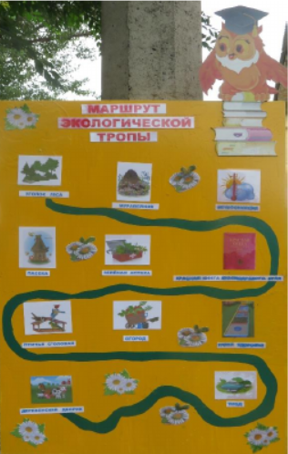
Цель: создание условий для формирования у ребенка элементов экологической культуры, экологически грамотного поведения в природе, гуманного отношения к живым объектам флоры и фауны.

Занятие № 3.
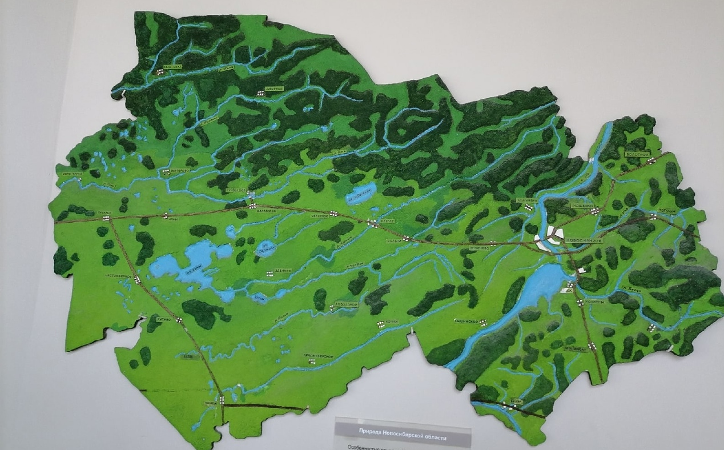
Географическое положение Новосибирской области. Отношение к другим областям, к важнейшим железнодорожным и водным путям
Новосибирская область расположена в юго-восточной части Западно-Сибирской равнины, на слиянии двух рек Иртыш и Обь. Протяженность НСО с запада на восток составляет более 600 км, с юга на север – более 400 км, общей площадью 177,8 тыс.км². Она граничит с Казахстаном, с Алтайским краем, Омской, Томской и Кемеровской областях. Численность населения в Новосибирской области составляет 2 785 836 человек (2021г.).
Через Новосибирск проходит транссибирская железная дорога протяженностью от Москвы до Владивостока. Основной водной артерией Новосибирской области является река Обь. По которой перевозятся водным транспортом различные грузы в северные районы Западно–Сибирской равнины (г. Нижневартовск, Сургут, Томская область).
Главные черты рельефа НСО, их связь со строением литосферы
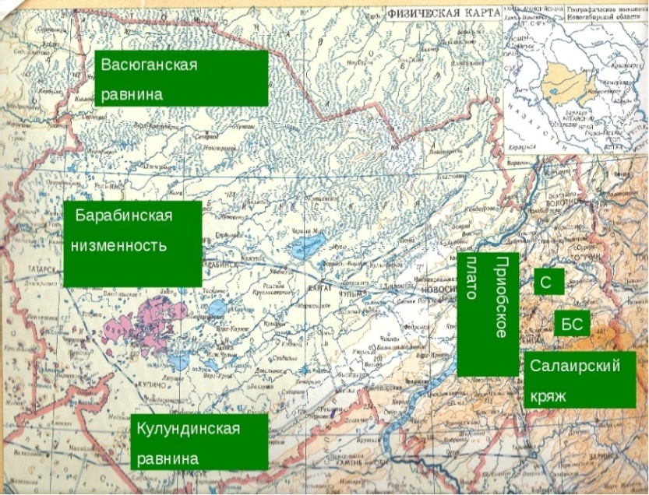
Рельеф Новосибирской области преимущественно равнинный. В западной ее части центральное место занимает обширная Барабинская низменность (Бараба) с высотами 90—150 м. Граница Барабы на западе уходит за пределы области. На востоке низменность ограничена горизонталью 150 м.
На севере Бараба постепенно сменяется Васюганской возвышенной равниной, занимающей Обь-Иртышское водораздельное пространство (абсолютные высоты достигают 166 м).

На юге Барабинская низменность, приблизительно по широте южной оконечности оз. Чаны, сливается с Кулундинской низменной равниной, абсолютные высоты которой от 90 до 150 м.
На востоке области расположено Приобское плато, поверхность которого разделена долиной реки Обь на левобережную и правобережную части. Наиболее характерные высоты плато 150—250 м, отдельные из них превышают 300 м. Рельеф крайней восточной части области представлен низкими горами Салаирского кряжа с высотами до 500 м.
С юга к Салаиру примыкает Присалаирская равнина, на север от него располагается северо-западная часть Кузнецкой котловины.
Территория области постепенно повышается с запада на восток, образуя несколько ступеней.
Новосибирская область расположена на Западно – Сибирской плите, которая состоит из плотных пород, собранных в гигантские складки докембрийского и палеозойского возраста. Сверху ее в настоящее время покрывает многокилометровый осадочный чехол (рыхлые породы). Западно-Сибирская плита большую часть времени своего существования находилась в фазе погружения и над ней когда-то располагались морские мезозойские и раннепалеозойские бассейны. Если жизнь основного тела Западно-Сибирской плиты была относительно спокойной, то на ее периферии происходили бурные геологические катаклизмы. Эти регионы периодически то поднималась, то опускалась. Во время одного из таких поднятий образовались Уральские горы, а во время второго - горные массивы Алтае-Саянской области. С течением времени многие горы разрушились, а их материал заполнил древнюю морскую котловину трехкилометровым слоем осадочных пород.
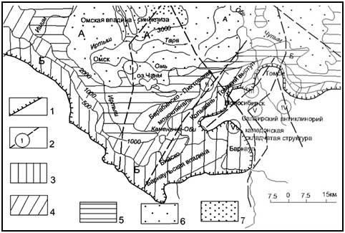
Условные обозначения: А - внутренняя и Б внешняя области морфоструктур Западно-Сибирской равнины, 1- граница Западно-Сибирской плиты, 2 - зоны основных глубинных разломов (I - Чановско-Демьяновский, II - Чулымо-Карасукский, III - Томь-Колывано-Обской, IV - Кузнецко-Алатауский, V – Салаирский, VI - Каменско-Троицко-Тальменский). Глубина фундамента в метрах: 3 - от 0 до 500 м; 4 - от 500 до 1 000 м; 5 - от 1 000 до 2 000 м; 6 - от 2 000 до 3 000 м; 7 - свыше 3 000 м.

Факторы, определяющие особенности климата Новосибирской области. Характеристика времен года
Климат континентальный, средняя температура января от -16 на юге, до -20 °C в северных районах. Средняя температура июля +18…+20 °C. Средняя годовая температура воздуха - 0,2 °C. Абсолютный максимум - +37 °C, минимум -51 °C.
Заморозки на почве начинаются во второй половине сентября и заканчиваются в конце мая. Продолжительность холодного периода - 178, тёплого - 188, безморозного - 120 дней.
Ярко выражены 4 сезона года. Суровая и продолжительная зима с устойчивым снежным покровом от 20 см на юго-западе, до 50-70 см - на севере, в отдельные периоды с сильными ветрами и метелями. Возможны оттепели, но они кратковременны и наблюдаются не ежегодно. Снежный покров держится от 150 дней на юге до 180 - на севере. Средняя температура января -18С...-20С мороза. Лето жаркое, но сравнительно короткое - от 90 до 100 дней на севере и до 120-130 дней на юге. Самый теплый месяц - июль (+18С...+20С).
Переходные сезоны (весна, осень) короткие и отличаются неустойчивой погодой, возвратами холодов, заморозками.
Средняя годовая сумма осадков составляет 414 мм (от 290 до 540 мм). До 70% осадков выпадает в виде дождей, в основном ливневых с грозами. Из них 20 % приходится на май-июнь, в частности, в период с апреля по октябрь выпадает (в среднем) 330 мм осадков, в период с ноября по март - 95 мм. Преобладают южные и юго-западные ветры. В южных степных районах наблюдаются суховеи и засухи. Вегетационный период от 144-148 дней на севере, до 158-163 дней на юге.
Растительный и животный мир НСО
Растительность Новосибирской области разнообразна. Отмечено более 1300 видов растений. Лесами покрыто примерно 25% от всей площади Новосибирской области. Оказывается, что береза – это символ России и нашей области.
В Новосибирской области существует более 50 видов деревьев. Лесные древесные породы представлены в 11 видах, например, ель, сосна, лиственница, рябина и другие. Самым высоким деревом считается сибирский кедр высота 30 – 40 м. Самым долговечным является лиственница 800 – 900 лет, а самым красивым – ель.

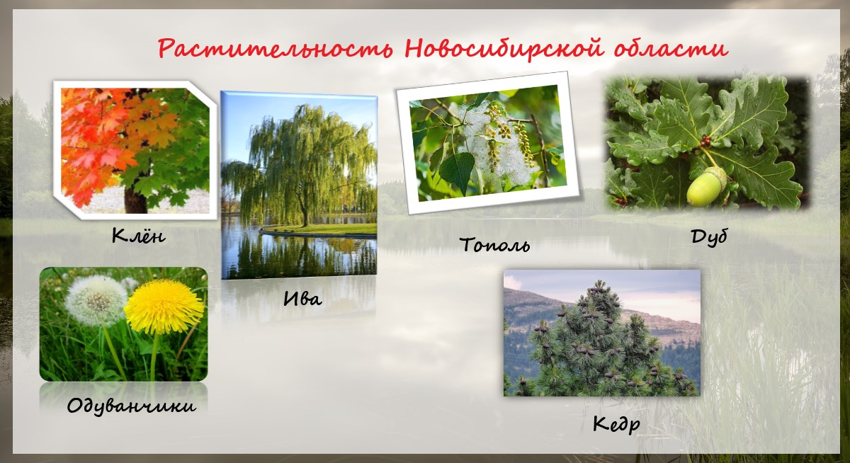
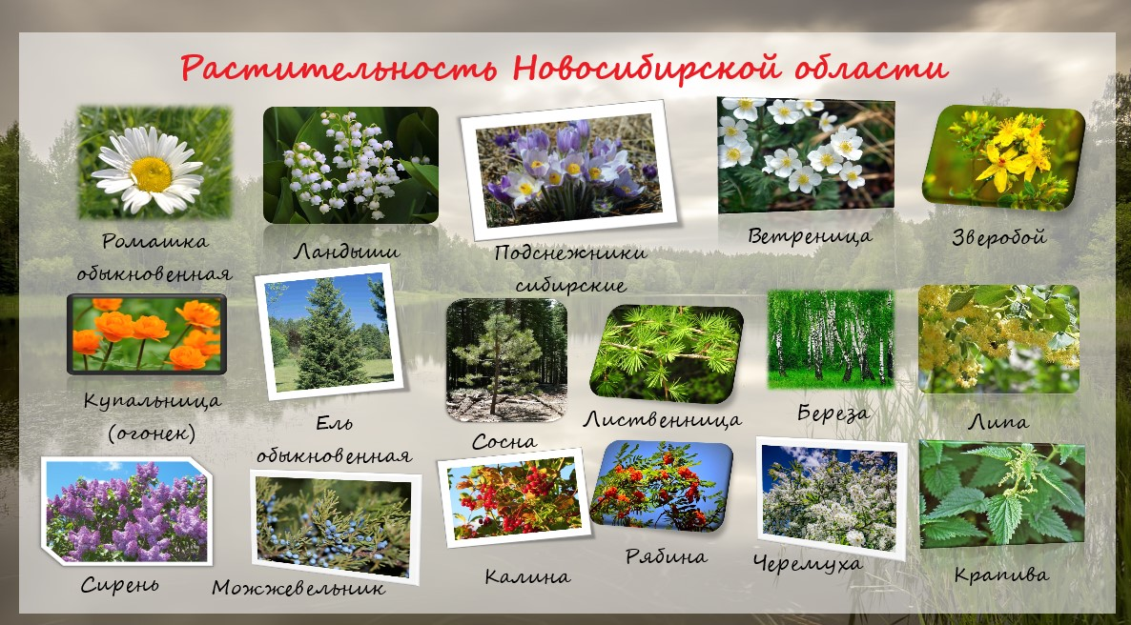
Мир животных области богат. Здесь можно встретить барсуков, белок, бобров, выдр, ежей, зайцев (беляки и русаки), землероек, ласок, лисиц, лосей, кабанов, косулей, кротов, серых и черных крыс, лесных куниц, мышей, норок, оленей, ондатр, полевок и других. Иногда на самых краях области встречаются медведи, волки, рыси. На юге – суслики, хомячки, куницы, степные хори. Есть и приживалы: летяги, норки-американки, сибирские косули. Летучая мышь – чрезвычайно распространена в области (более 10 видов насчитывают наблюдатели).
В Новосибирской области встречается более 360 видов птиц из них 41 вид водоплавающих птиц. Самая маленькая из птиц – желтоголовый королек, а самая большая – лебедь-шипун.
На территории Новосибирской области обитают хищные звери - бурый медведь, волк, лиса, рысь, соболь и т.д. Самый крупный из них - это бурый медведь (его вес достигает более 400 кг).
Основными животными Новосибирской области являются: бурый медведь, выхухоль, дикие кабаны, косули и лоси. В сосновых лесах живут еще белки, пестрые дятлы, дрозды, синицы, серые жабы. В лиственных и смешанных лесах – лисы, ежи, горностаи, поползни, большая синица, иволга, нередко встречаются волки.
Животный мир лугов и полей своеобразен. Большинство млекопитающих здесь живет в норах. Здесь обитает заяц – русак, полевка, крот, желтая трясогузка, чибисы, коростели, жаворонки, перепела.

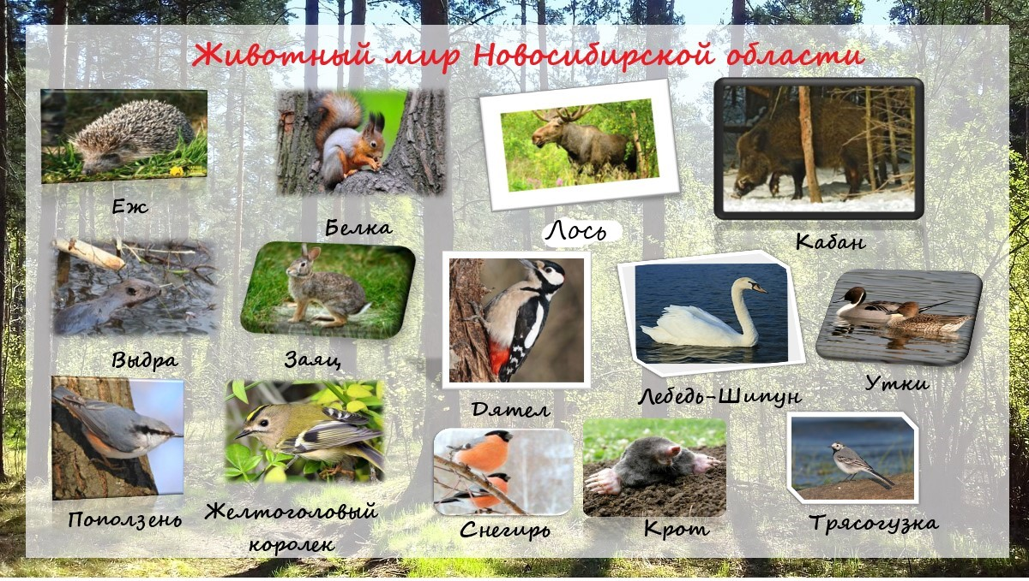
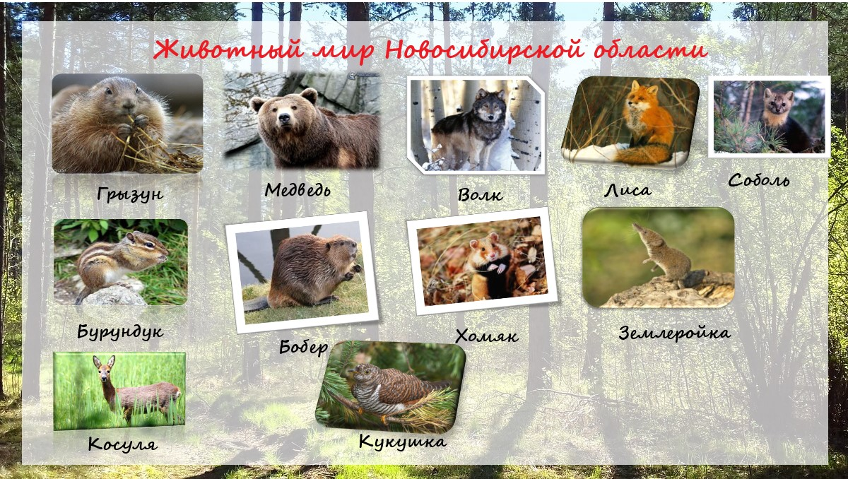
Иллюстрации с экскурсии
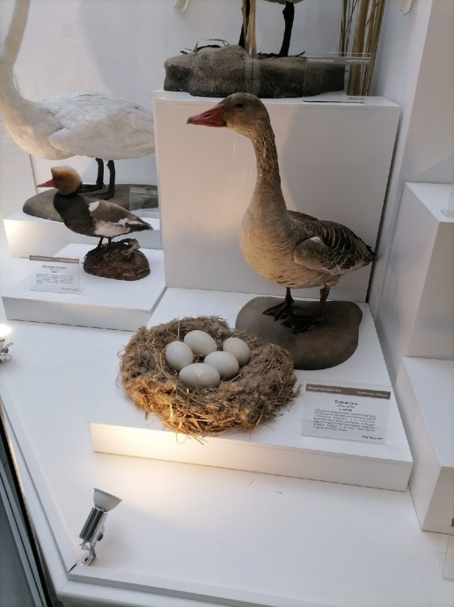
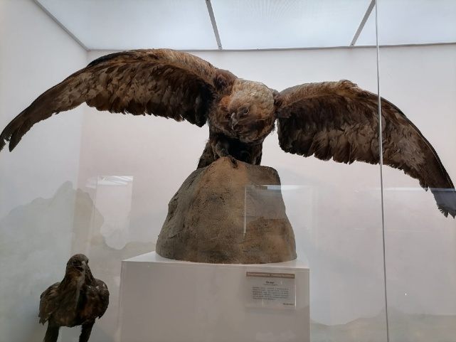
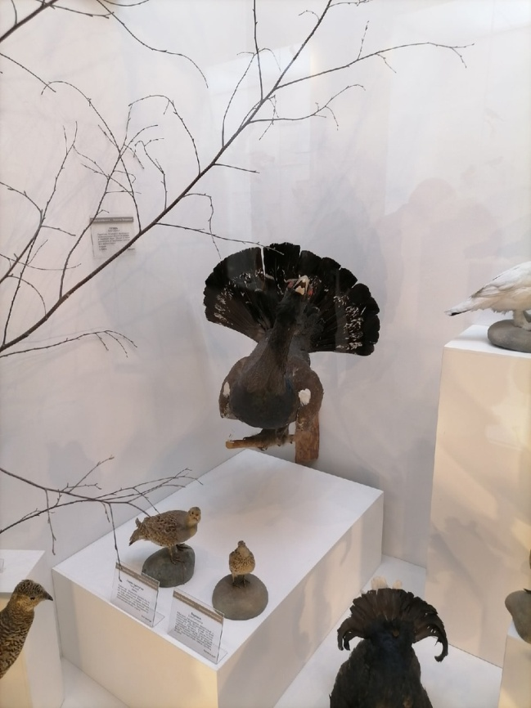
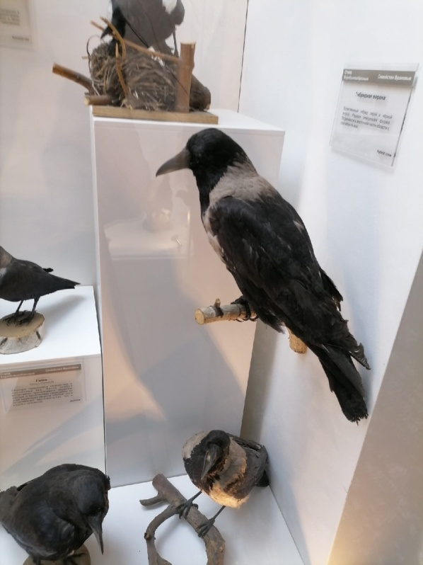

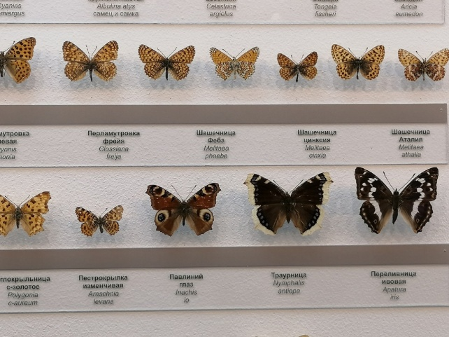
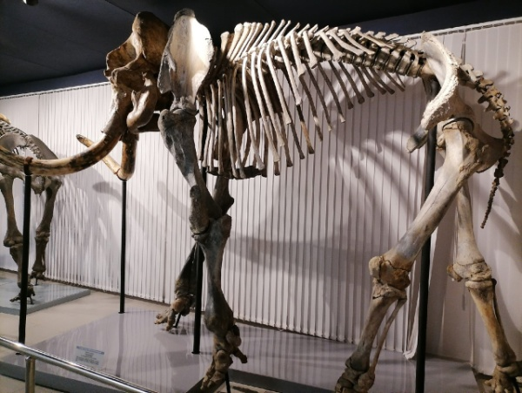
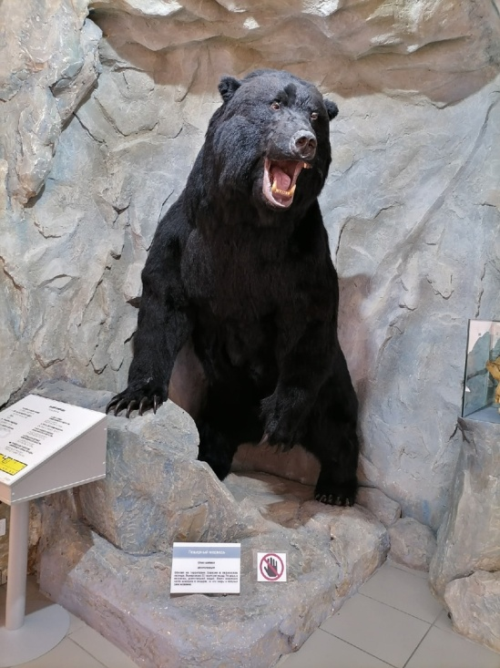
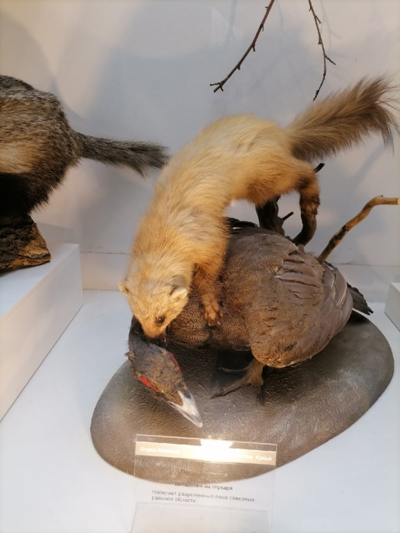
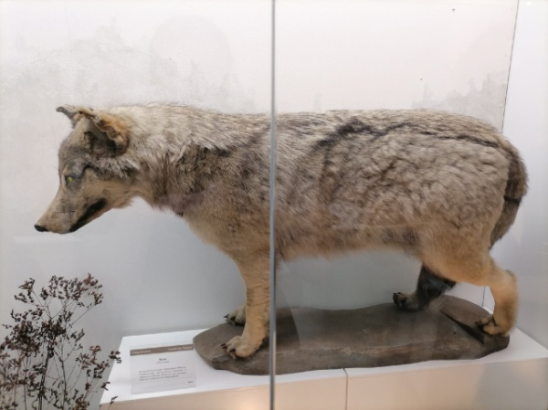
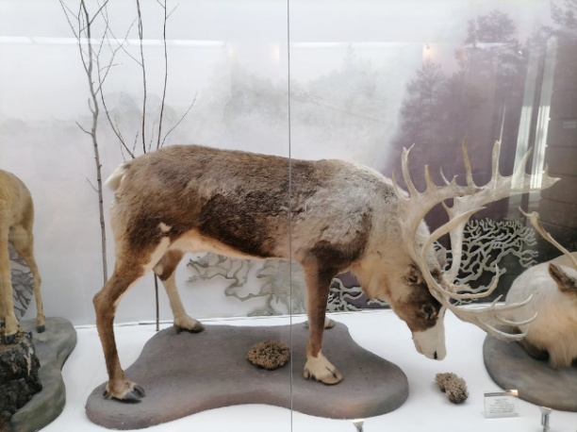
Занятие №4
Комнатные цветы и растения в интерьере детских учреждений играют особую роль: они являются не только украшением помещения, но и действенным средством воспитания и образования детей. Правильно организованная с комнатными растениями работа расширяет представления детей о живой природе, прививает навыки к выращиванию и уходу за растениями, развивает наблюдательность, воспитывает любовь и бережное отношение к природе, способствует эстетическому восприятию окружающего мира. Важна и гигиеническая роль растений, так как дети много времени проводят в закрытом помещении.
Для озеленения детских учреждений можно использовать многие виды цветущих и декоративно-лиственных растений. Исключение составляют растения, имеющие колючки (виды молочаев и кактусов) или содержащие аллергены и алкалоиды (примула, олеандр, лавровишня, арум, диффенбахия, тисе ягодный).
Уголок природы в подготовительной к школе группе
Основная задача ознакомления с природой в подготовительной группе – формирование элементарных знаний о существенных зависимостях в мире природы: зависимости растений от комплекса условий (влаги, тепла, света и т.д.), зависимости внешнего строения и образа жизни животного от условий среды обитания. Дети знакомятся с постоянно повторяющимися закономерными изменениями в жизни растений и животных в разные сезоны, с основными периодами их роста и развития.
В содержание знаний о растительном мире включаются знания о некоторых способах вегетативного размножения растений. Дети должны уметь видеть существенные признаки предметов, общие и индивидуальные, их вариативность. В соответствии с этим при подборе растений и животных обращается особое внимание не только на разнообразие их строения, но и на приспособленность к определенным условиям среды.
Рекомендуемые растения в подготовительной группе
- Сансевьера
- Драцена
- Кринум
- Фукции
- Фиалки
- Циперус
- Бегония

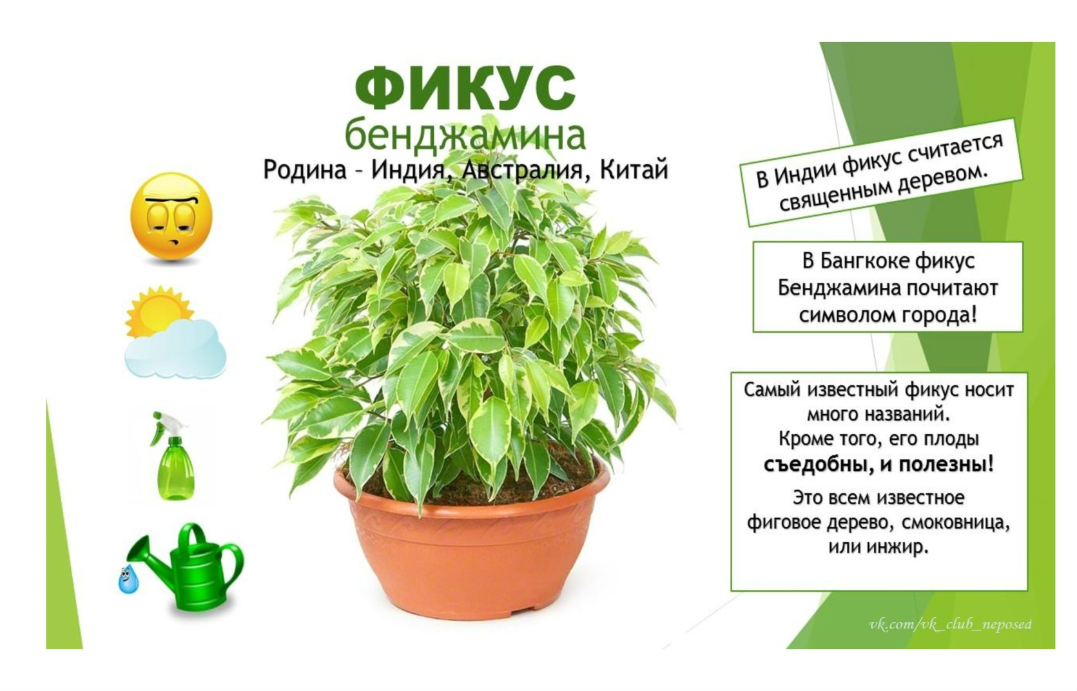
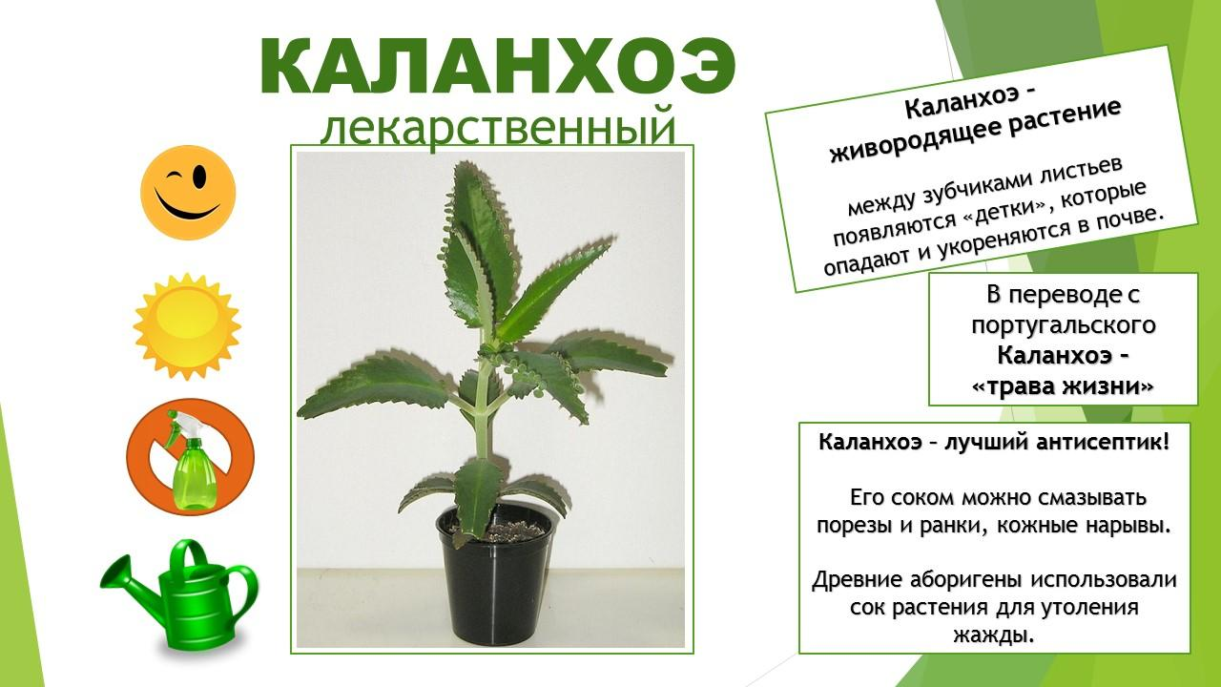
Паспорт комнатных растений
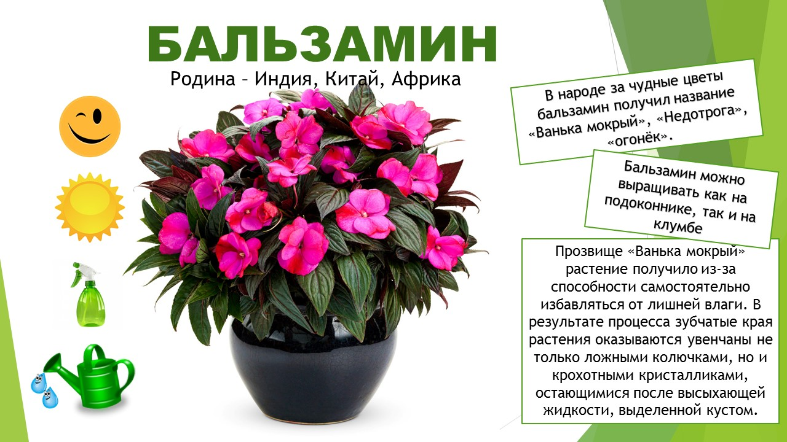
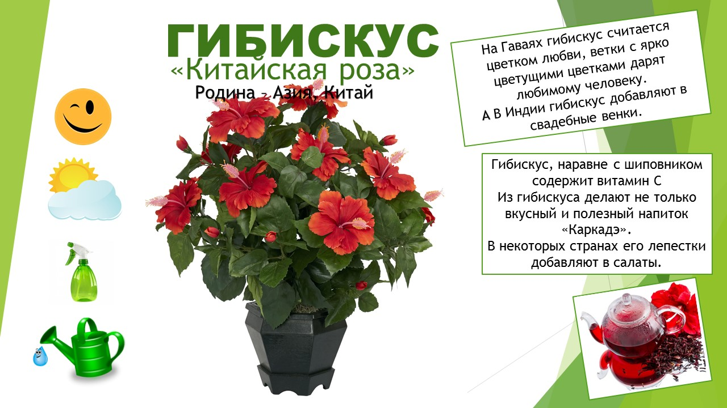
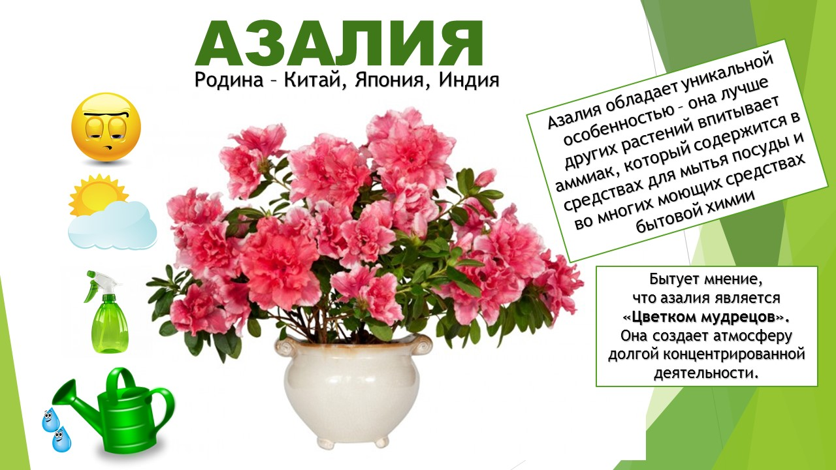

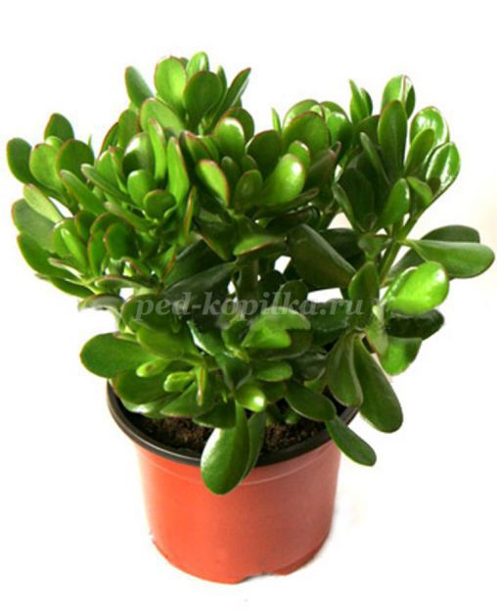
Познавательная сказка о комнатных растениях
- Извините, пожалуйста, - немного смущаясь, сказал Зелёный Ёжик, - а как Вас зовут?
- В народе меня называют денежным деревом, люди считают, что я приношу в дом богатство и достаток, а по-научному я зовусь толстянкой древовидной, - ответило деревце. Моя родина – африканские саванны, поэтому я люблю солнце. А ещё я люблю, когда мой горшок время от времени поворачивают, тогда я вырастаю стройным и красивым деревцем.
- Скажите, а Вам не скучно всё время стоять на подоконнике? - спросил Кактусёнок.
- Нет, конечно, зимой я могу наблюдать за тем, что происходит за окном, а в тёплое время года меня отправляют «на дачу», то есть выносят на свежий воздух – на балкон.
Тут в разговор вмешалось другое растение с необычайно красивыми листьями, на которых выделялись ярко-красные жилки и пятна:
- А меня зовут маранта, я очень люблю влажность и боюсь прямых солнечных лучей, поэтому мне нравится, когда хозяйка опрыскивает мои листья тёпловатой водой. И ещё я умею поднимать листочки и сворачивать их с наступлением сумерек и даже за несколько часов до дождя, точно настоящий барометр.

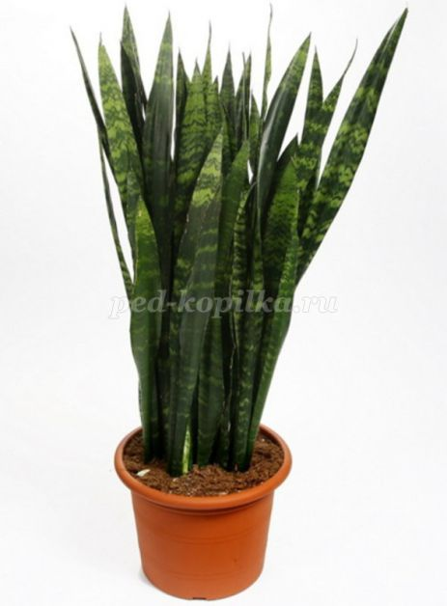
Неожиданно открылась дверь и в комнату вошла хозяйка. В руках у неё был горшок с очень красивым растением.
- Познакомьтесь, это ваш новый сосед - сказала она (хозяйка часто разговаривала со своими питомцами, так как считала, что цветы, как и живые существа всё понимают и любят, когда с ними общаются) - это папоротник. Он не только будет украшать комнату, но и поможет очистить воздух от пыли и вредных веществ. Жаль только, что папоротники не цветут, но зато радуют своими разнообразными листьями: огромными, крошечными и даже вьющимися.

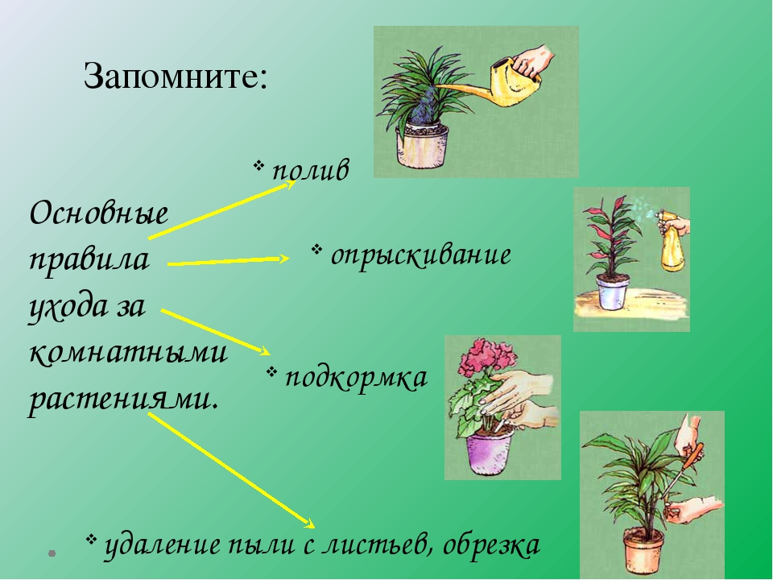
Навык работы по уходу за комнатными растениями

Занятие № 5.
Задачи:
Дидактические: познакомить детей с Красной книгой, её структурой, дать детям понятие, что значит охраняемые животные, дать представление о том, что люди, плохо зная природу, погубили множество растений и животных, их уже никогда не увидят люди, они ушли безвозвратно.
Метапредметные: развивать у детей мышление, внимание, память, обогащать словарный запас детей, любознательность, умение внимательно слушать.
Воспитательные: воспитывать любовь к природе и желание беречь её.
Ход экскурсии:
Сегодня нашу беседу я хочу начать со стихотворения, послушайте его пожалуйста:
Широкие,
привольные
Родимые края...
Берёзка белоствольная.
Любимица моя,
Стоит, как свечка белая,
Глядит она вокруг:
Ей рожь кивает спелая,
Ей кланяется луг.
Кругом так славно,
солнечно,
Куда ни поглядишь,
Над озером тихонечко
Колышется камыш.
Плывут протокой узкою
Утята чередой...
Люби природу русскую,
Храни, читатель мой!
(Е. Серова)

Что этими словами хотел сказать автор? ( Ответы детей) Конечно, что в родном краю все прекрасно: растут красивые деревья и цветы, живут птицы и животные.
А что попросил автор? ( Ответы детей). Правильно, хранить и любить русскую природу.
А что такое природа? ( Ответы детей).
Ребята, в нашей стране России, очень много разных растений и животных. Давайте вспомним, какие животные живут в нашей стране.
А какие птицы у нас живут? А насекомые? Рыбы? (Ответы детей).
А ещё в нашей стране растут разные растения. Давайте их вспомним. Какие вы знаете деревья? Кустарники? Травы? Цветы? (Ответы детей).
Диких животных и растений с каждым годом становится меньше. Их стали называть редкие. А почему они стали редкими? Как вы думаете? (Ответы детей).
Правильно, из-за того что человек уничтожал леса и животных. Из-за загрязнения окружающей среды. Есть такие растения и животные, которых вообще больше нет. Давайте посмотрим на картинки. Мы никогда с вами, не сможем увидеть таких животных как:
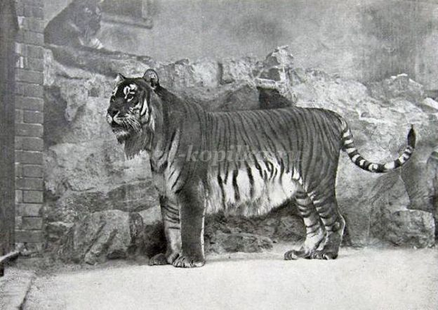
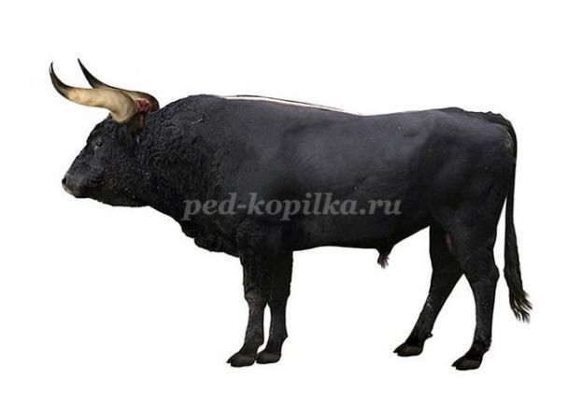
Потому что эти животные и птицы погибли. Некоторые животные нарисованы, потому что человек даже не успел их сфотографировать. А мы теперь можем увидеть их только на картинках или в музеях.
Когда люди поняли, что если не защищать, не беречь, не помогать животным и растениям, то и многие другие исчезнут с нашей планеты. Тогда защитниками природы было принято решение объединиться и начать борьбу за сохранение нашей планеты. Они создали международный союз охраны природы и стали издавать Красную книгу. Красная книга- это книга в которой записаны редкие и находящихся под угрозой исчезновения животные, растения и грибы. Как вы думаете, ребята почему выбрали красный цвет? (Ответы детей). Правильно, цвет красный обозначает: Внимание! Опасность! Для того, чтобы люди задумались, правильно ли они поступают, уничтожая леса и животных.

В эту книгу и сейчас заносятся названия видов животных и растений, которых на Земле осталось очень мало, и поэтому они нуждаются в защите. Ведь и в наше время есть невоспитанные люди, которые губят леса и убивают животных. Называются эти люди – браконьеры. Но не только от браконьеров нужно спасать природу. Некоторым редким животным, птицам и растениям нужна помощь человека. Для этого люди их подкармливают, спасают от жажды, если животные заболели, то их стараются вылечить. Для того, чтобы помочь выжить редким растениям и животным, люди создали для них специальные парки и заповедники. В этих местах запрещается охотиться или собирать травы. Если человек будет вести охоту на животных или птиц на территории заповедника, то он будет считаться браконьером.
В заповеднике живут животные и растут растения занесенные в "Красную книгу". И еще много других растений, животных и птиц занесены в Красную книгу. И чтобы запомнить их, я предлагаю вам создать у нас в группе свою красную книгу и назвать ее « Наша красная книга», сюда мы поместим фотографии животных и растений которые занесены в красную книгу нашего края. У меня уже есть несколько, давайте вместе разместим их на страницах «Нашей красной книги».
А закончим мы нашу беседу пословицей: «Береги землю родимую - как мать любимую!»

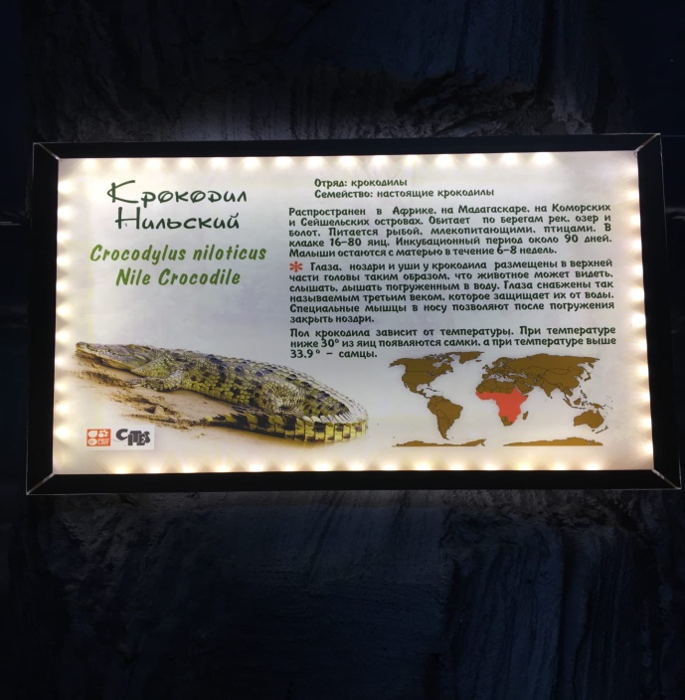
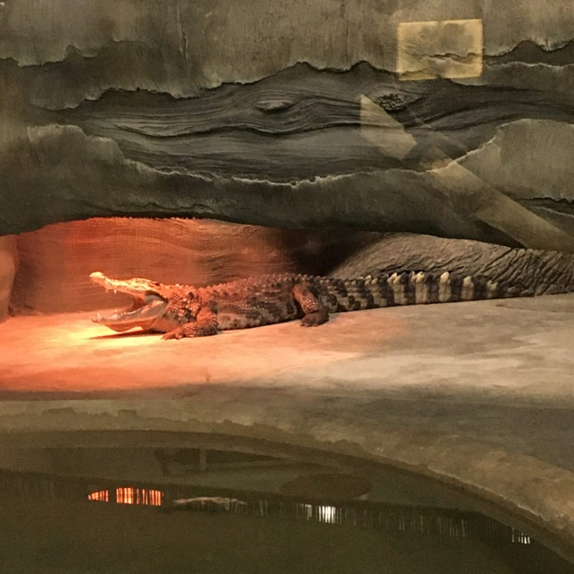
Иллюстрации из зоопарка
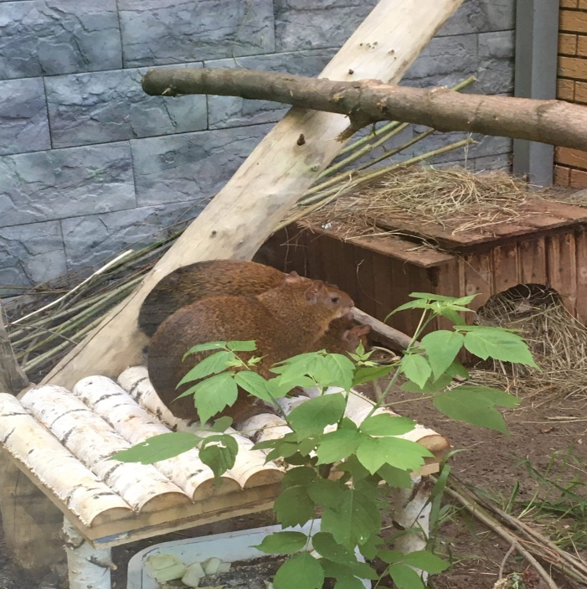
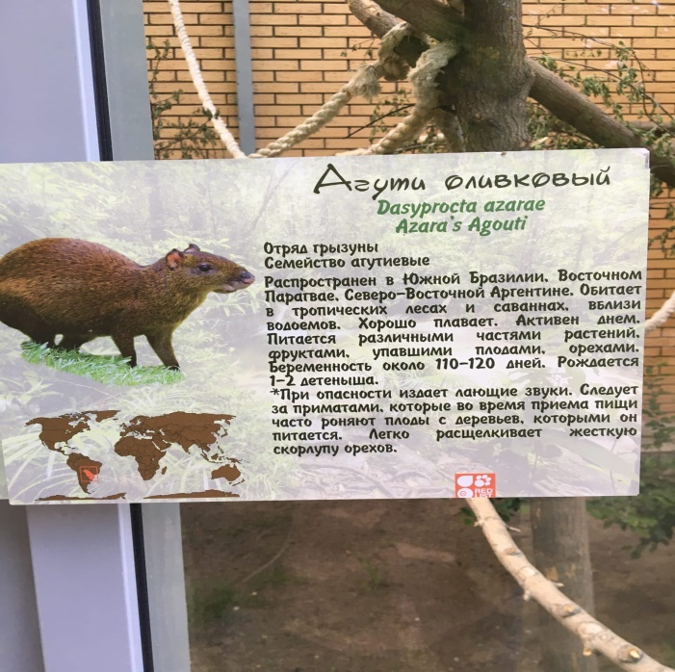
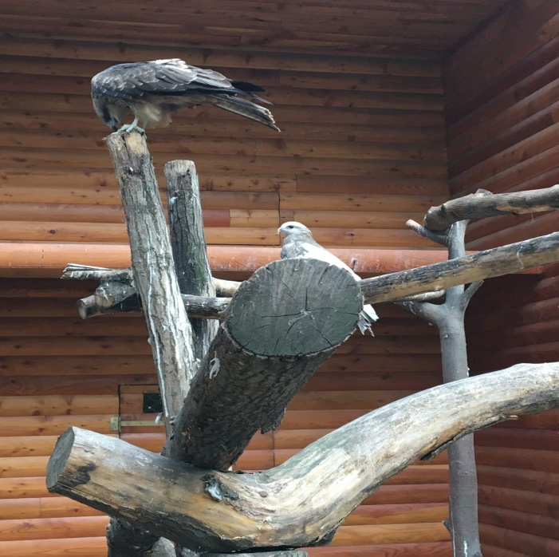
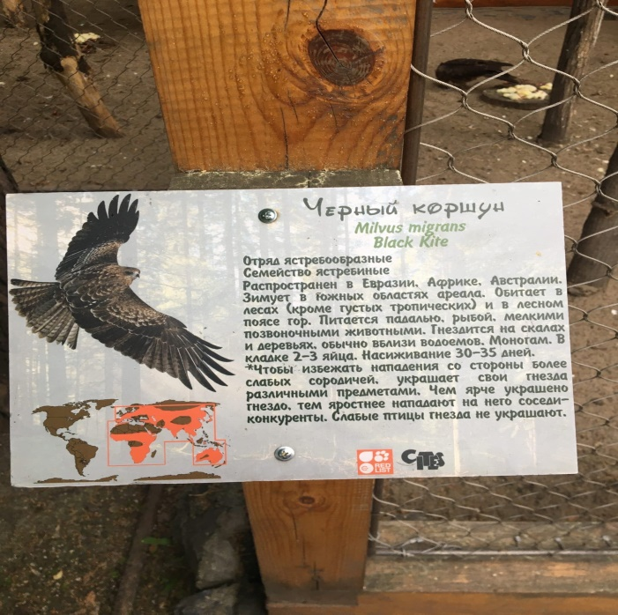
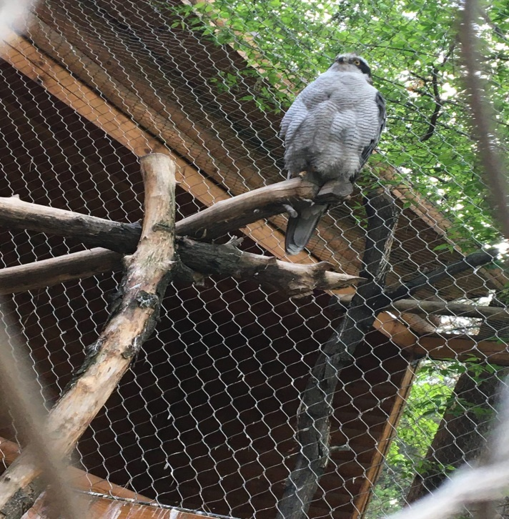
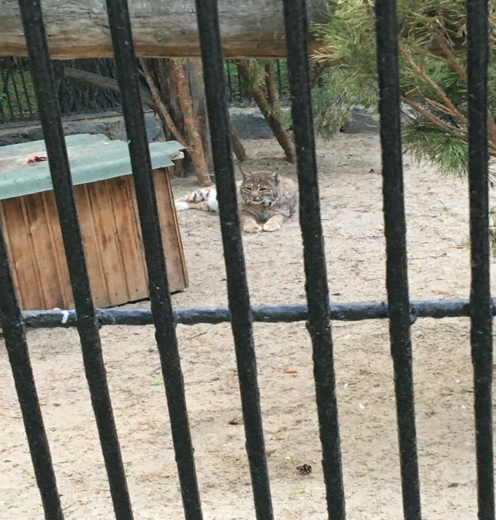
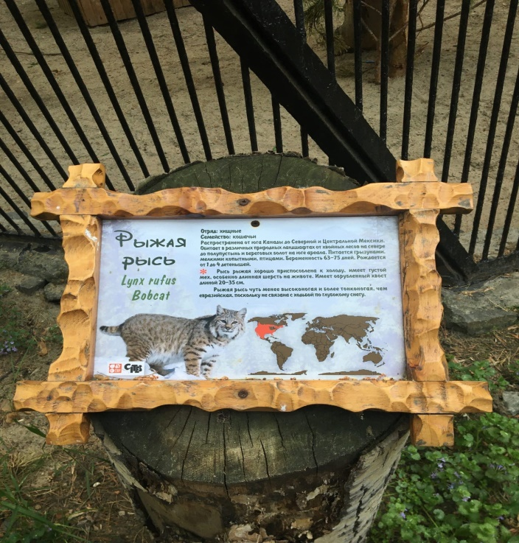
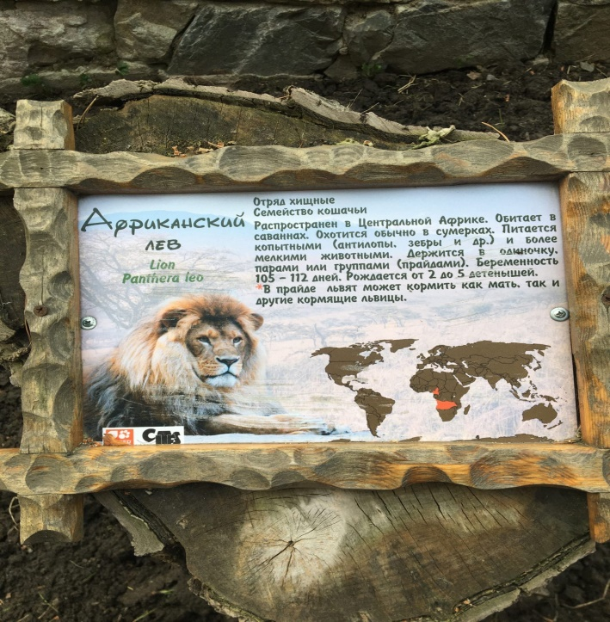
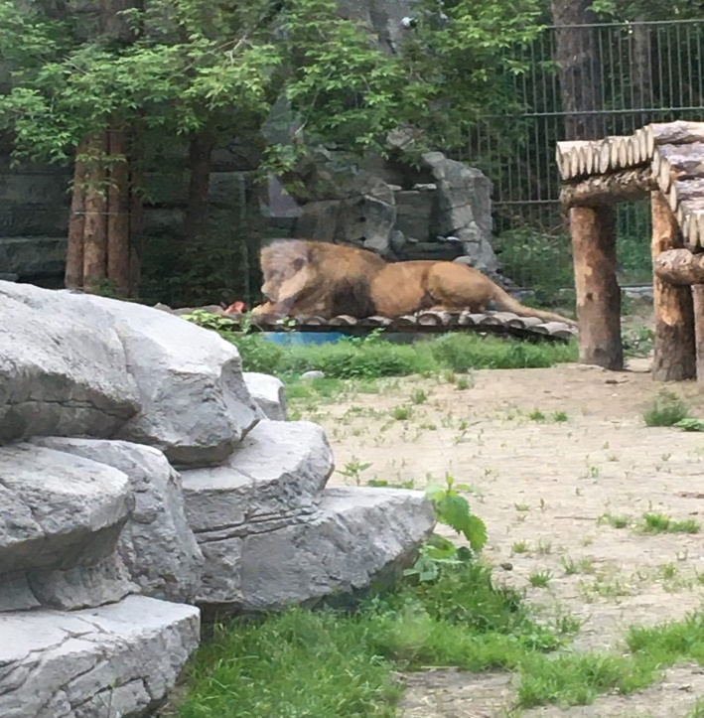
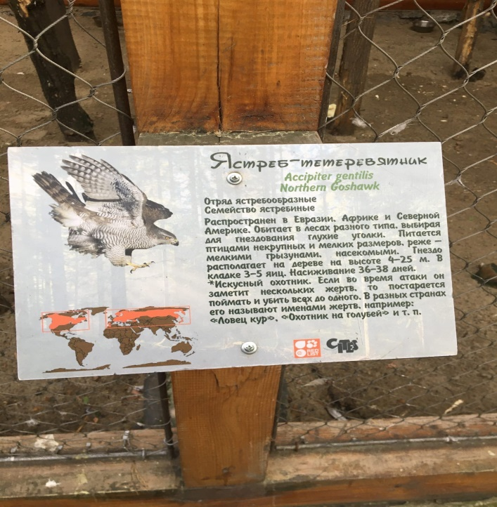
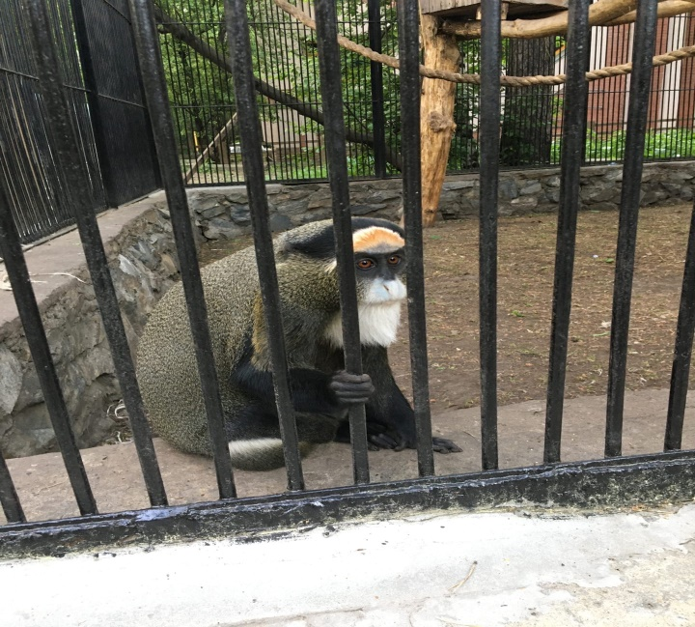
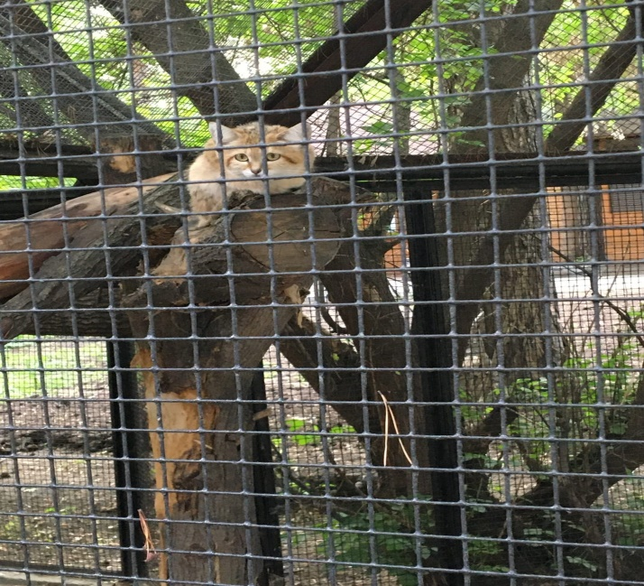
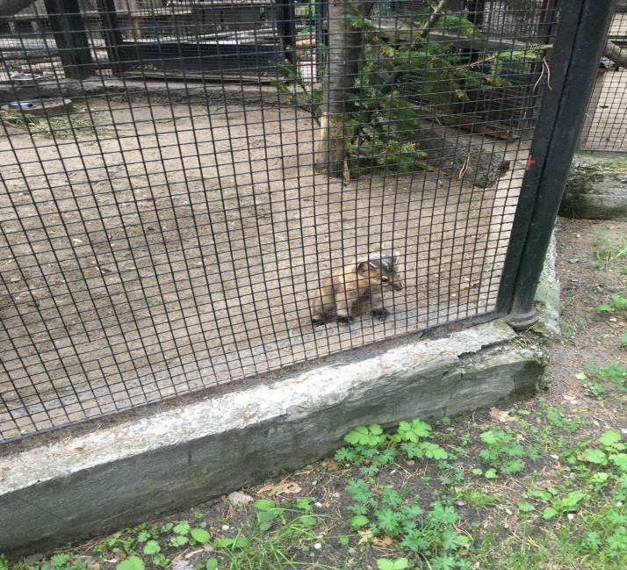
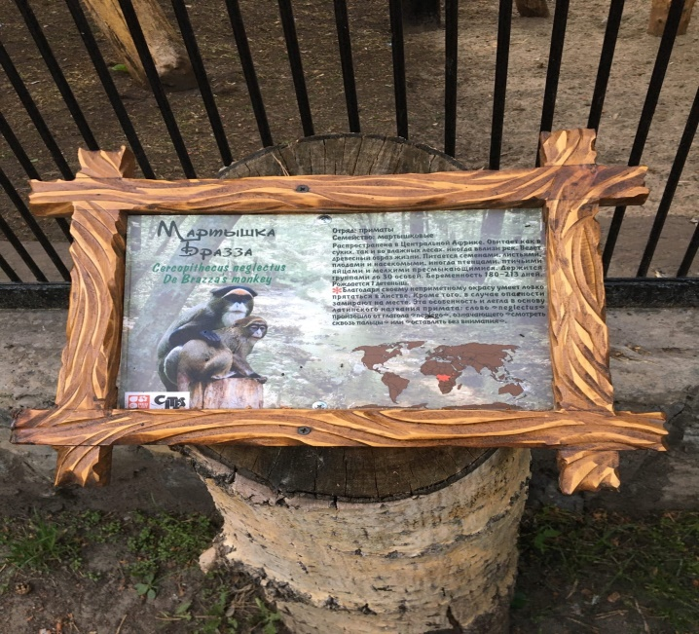
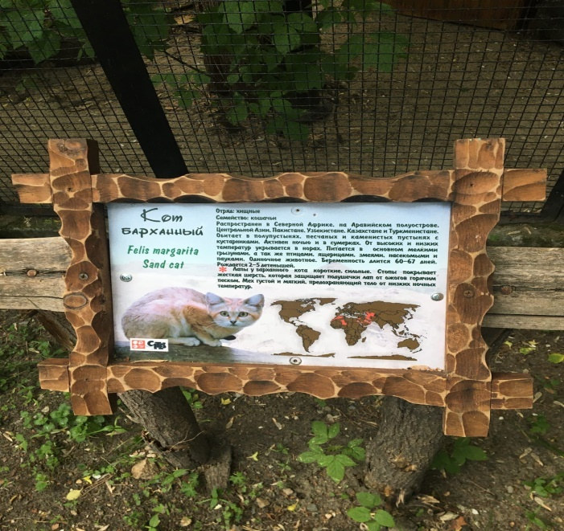
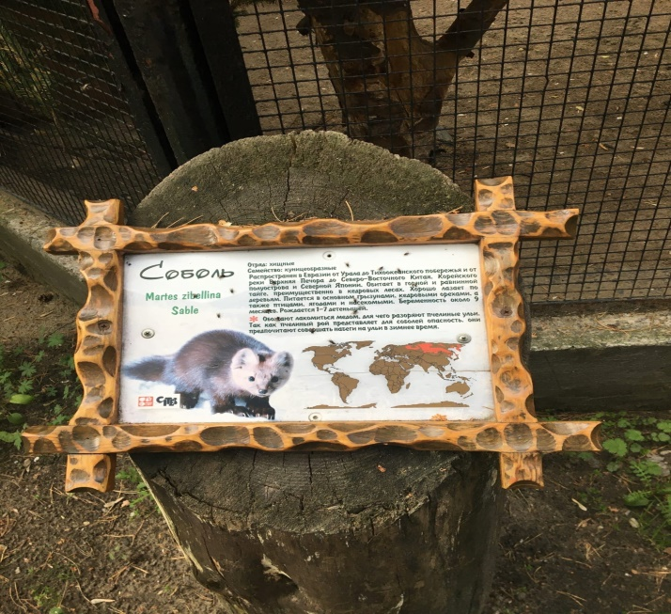

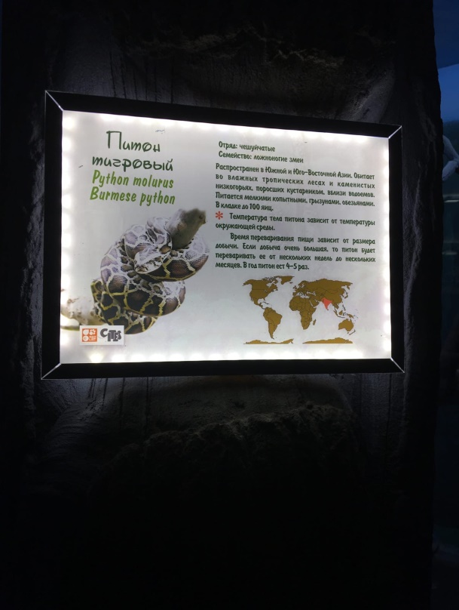
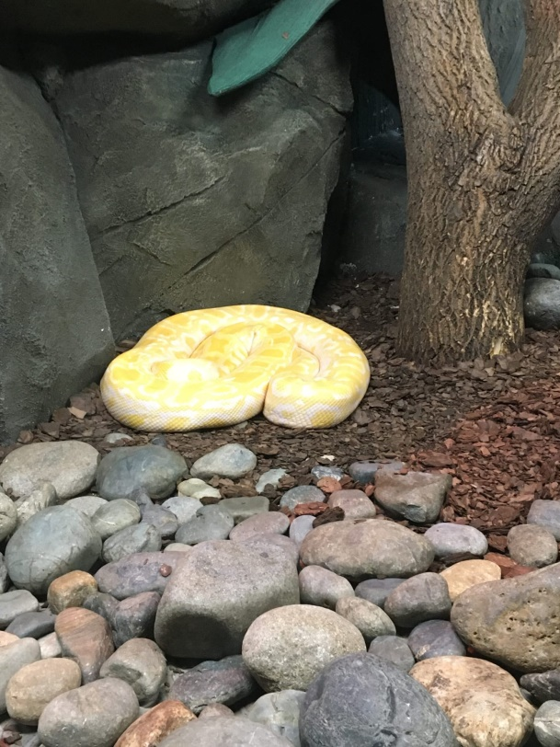

Занятие № 6.
Лес полон чудес
(познавательно-игровая программа)
Возраст участников: 5-6 лет.
Цель. Расширять представления о многообразии и взаимосвязях растительного и животного мира лесов.
Задачи.
- Повысить интерес к изучению своего природы.
- Развивать воображение и творческую активность.
- Воспитывать любовь и бережное отношение к природе.

Ход мероприятия:
Воспитатель: Ребята, сегодня я вас приглашаю на интересную прогулку в лес? Вы хотели бы туда пойти? (Да) Тогда пойдемте за мной.
Вот пришли в весенний лес
Сколько здесь вокруг чудес!
Справа от нас березка стоит
Слева елка на нас глядит.
Птицы на ветках гнездятся……..
-Слышите, как весело щебечут птицы? А как веселый ручеек журчит? Выходит кукла лесовичок.
Лесовичок: Что случилось? Откуда в моём лесу столько народу?
Ведущий: А кто же ты дедушка?
Это я седой старик
По прозванью – Лесовик
Этот лес я сторожу
За порядком здесь слежу
Лес, мой дом, для всех открыт,
Он резною крышей крыт
Коль с добром пришел в мой дом
Чудеса увидишь в нем.
Воспитатель: Здравствуй Лесовичок, мы пришли, чтобы за лесом понаблюдать и много интересного о лесе узнать. А природу мы любим и бережно к ней относимся. У себя в детском саду берёзки молодые посадили. Правда ребята?
Лесовичок: Берёзки – это хорошо, я люблю белоствольные берёзки, летом под ними от жары спасаюсь.Ну, тогда, я вам рад! Милости просим к нам в гости! Я живу здесь давно и все не могу налюбоваться лесной красотой.
Знаете ли вы, что лес – это дом птиц и зверей. Посмотрите, какая красивая поляна! (смотрит вокруг)
А кто здесь мусор разбросал?
(на поляне разбросан мусор)
Воспитатель: Это вы ребята?
Дети: Нет!
Лесовик: А так это люди мусор раскидали, за собою не убрали, даже все цветы завяли, бабочки пропали.
Воспитатель: Но ты не волнуйся Лесовичок, мы с ребятами тебе сейчас поможем, очистим полянку от мусора.
Дети, вы согласны?
Дети: Да.
Воспитатель: А мы не станем время терять,
Надо мусор весь убрать!
Игра «Очистим поляну от мусора».
(дети собирают мусор в пакет)
Лесовичок: Ребята, какие вы молодцы, спасибо вам. Вижу, что вы любите природу. Присядем на полянку: а вы ребята знаете, как нужно вести себя в лесу? (ответы детей) У меня есть природоохранные знаки, я вам буду показывать, а вы отвечайте, что нельзя делать в лесу.
Игра «Назови знак»
Лесовик показывает знаки, дети отвечаю.
Лесовичок: все вы знаете, а на мои лесные вопросы ответите?
Время года, когда просыпается природа. (Весна)
Как называется домик для птиц, сделанный руками человека? (скворечник) Кто в лесу плетет паутину? (паук)
Когда листва с деревьев опадает? (осенью)
Сколько ног у паука? (восемь)
У какого дерева белый ствол? (у березы)
Какая птица подбрасывает свои яйца в чужие гнезда? (кукушка)
Кто из животных весной просыпается от зимней спячки? (медведь) Лесовичок: Медведь та рядом живет, вы сильно не шумите, а если его увидите, на стульчики скорее бегите!
Подвижная игра “У медведя во бору”.
Лесовичок: Ловкие вы, ребятишки, от медведя убежали. Хорошо мне с вами. Поиграем в игру, она называется «Если я приду в лесок».
Послушайте правила игры. Я буду говорить, что я сделаю в лесу на прогулке, если я буду делать хорошие действия, говорите «да», а если плохо, то кричите «нет».
Лесовичок: Если я приду в лесок и сорву ромашку?
Дети. Нет!
Лесовичок: Если съем я пирожок, и выброшу бумажку?
Дети. Нет!
Лесовичок. Если хлебушка кусок на пеньке оставлю?
Дети. Да!
Лесовичок. Если ветку подвяжу и колышек подставлю?
Дети. Да!
Лесовичок. Если разведу костер и тушить не стану?
Дети. Нет!
Лесовичок. Если сильно насорю, а убрать забуду?
Дети. Нет!
Лесовичок. Я люблю свою природу, я ей помогаю?
Дети. Да!
Лесовик: А вы знаете как у обитателей моего леса называются жилища? Медведь – берлога
Лиса-нора
Волк – логово
Белка-дупло
Заяц – куст
Птица - гнездо
Ведущий: Поиграй, Лесовичок с нами в интересную игру, мы будем показывать движения, а ты отгадай что мы делаем.
Дети. Лесовик, Лесовик,
Ты с седой бородой,
Что мы делали вчера,
Разгадать тебе пора!
Дети показывают пантомиму. (умываются, делают зарядку, причёсываются, одеваются, чистят зубы и т.д.)
Лесовик пытается отгадать, путается, говорит невпопад.
Лесовик: Хорошая игра! А кто ребята, из вас самый любознательный? А внимательный? А наблюдательный? А вот мы сейчас проверим, поиграв в игру «Назови одним словом»
Волк, лиса, медведь, заяц – это …звери.
Берёза, сосна, дуб, рябина – это …деревья.
Воробей, синица, дятел, ворона – это …птицы.
Клубника, малина, смородина, крыжовник – это …ягоды.
Бабочка, комар, стрекоза, муха – это …насекомые.
Ромашка, роза, тюльпан, мак – это …цветы.
Лесовичок: Нравится вам в моём лесу? Посмотрите друг на друга внимательно, проверьте, никто не заблудился. (Ответы детей)
Вы мне тоже очень понравились. Вижу: любите природу, бережно к ней относитесь. Я хочу ещё с вами поиграть. Под веселую музыку мы будем красиво бегать по полянке. Как только она закончится – надо присесть и закрыть глаза руками и не подглядывать. А потом мы проверим, кто из вас самый внимательный.
Игра «Волшебное покрывало»
(После того, как дети приседают закрыв глаза, Лесовичок накрывает одного из детей «волшебным» покрывалом остальные должны отгадать кто под ним. И так 3 раза. В последний раз под покрывало прячется сюрприз – угощение.)
Лесовик: А вам хочу всем пожелать
Будьте бережны к природе
Охраняйте лес и поле
И животный мир тогда
Не исчезнет никогда.
Ведущий: Мы хотим, чтоб птицы пели,
Чтоб вокруг леса шумели,
Чтобы были голубыми небеса.
Чтобы речка серебрилась,
Чтобы бабочка резвилась
И была на ягодах роса!
Мы хотим, чтоб солнце грело
И березка зеленела,
А под елкой жил колючий еж.
Дети прощаются с лесовиком и возвращаются в детский сад.

Основные источники:

1. "Волшебный лес полон чудес"

URL: https://portalpedagoga.ru/servisy/publik/publ?id=31435;
2. «Красная книга России»
URL: https://infourok.ru/konspekt-nod-po-ekologii-tema-krasnaya-kniga-rossii-3620062.html
3. Сказка о комнатных растениях для дошкольников
URL: https://ped-kopilka.ru/blogs/natalja/poznavatelnaja-skazka-zel-nyi-zhik.html
4. Проект-экологическая-тропа.
URL: http://kolosok.bdu.su/wp-content/uploads/sites/108/2020/10/проект-экологическая-тропа.pdf

